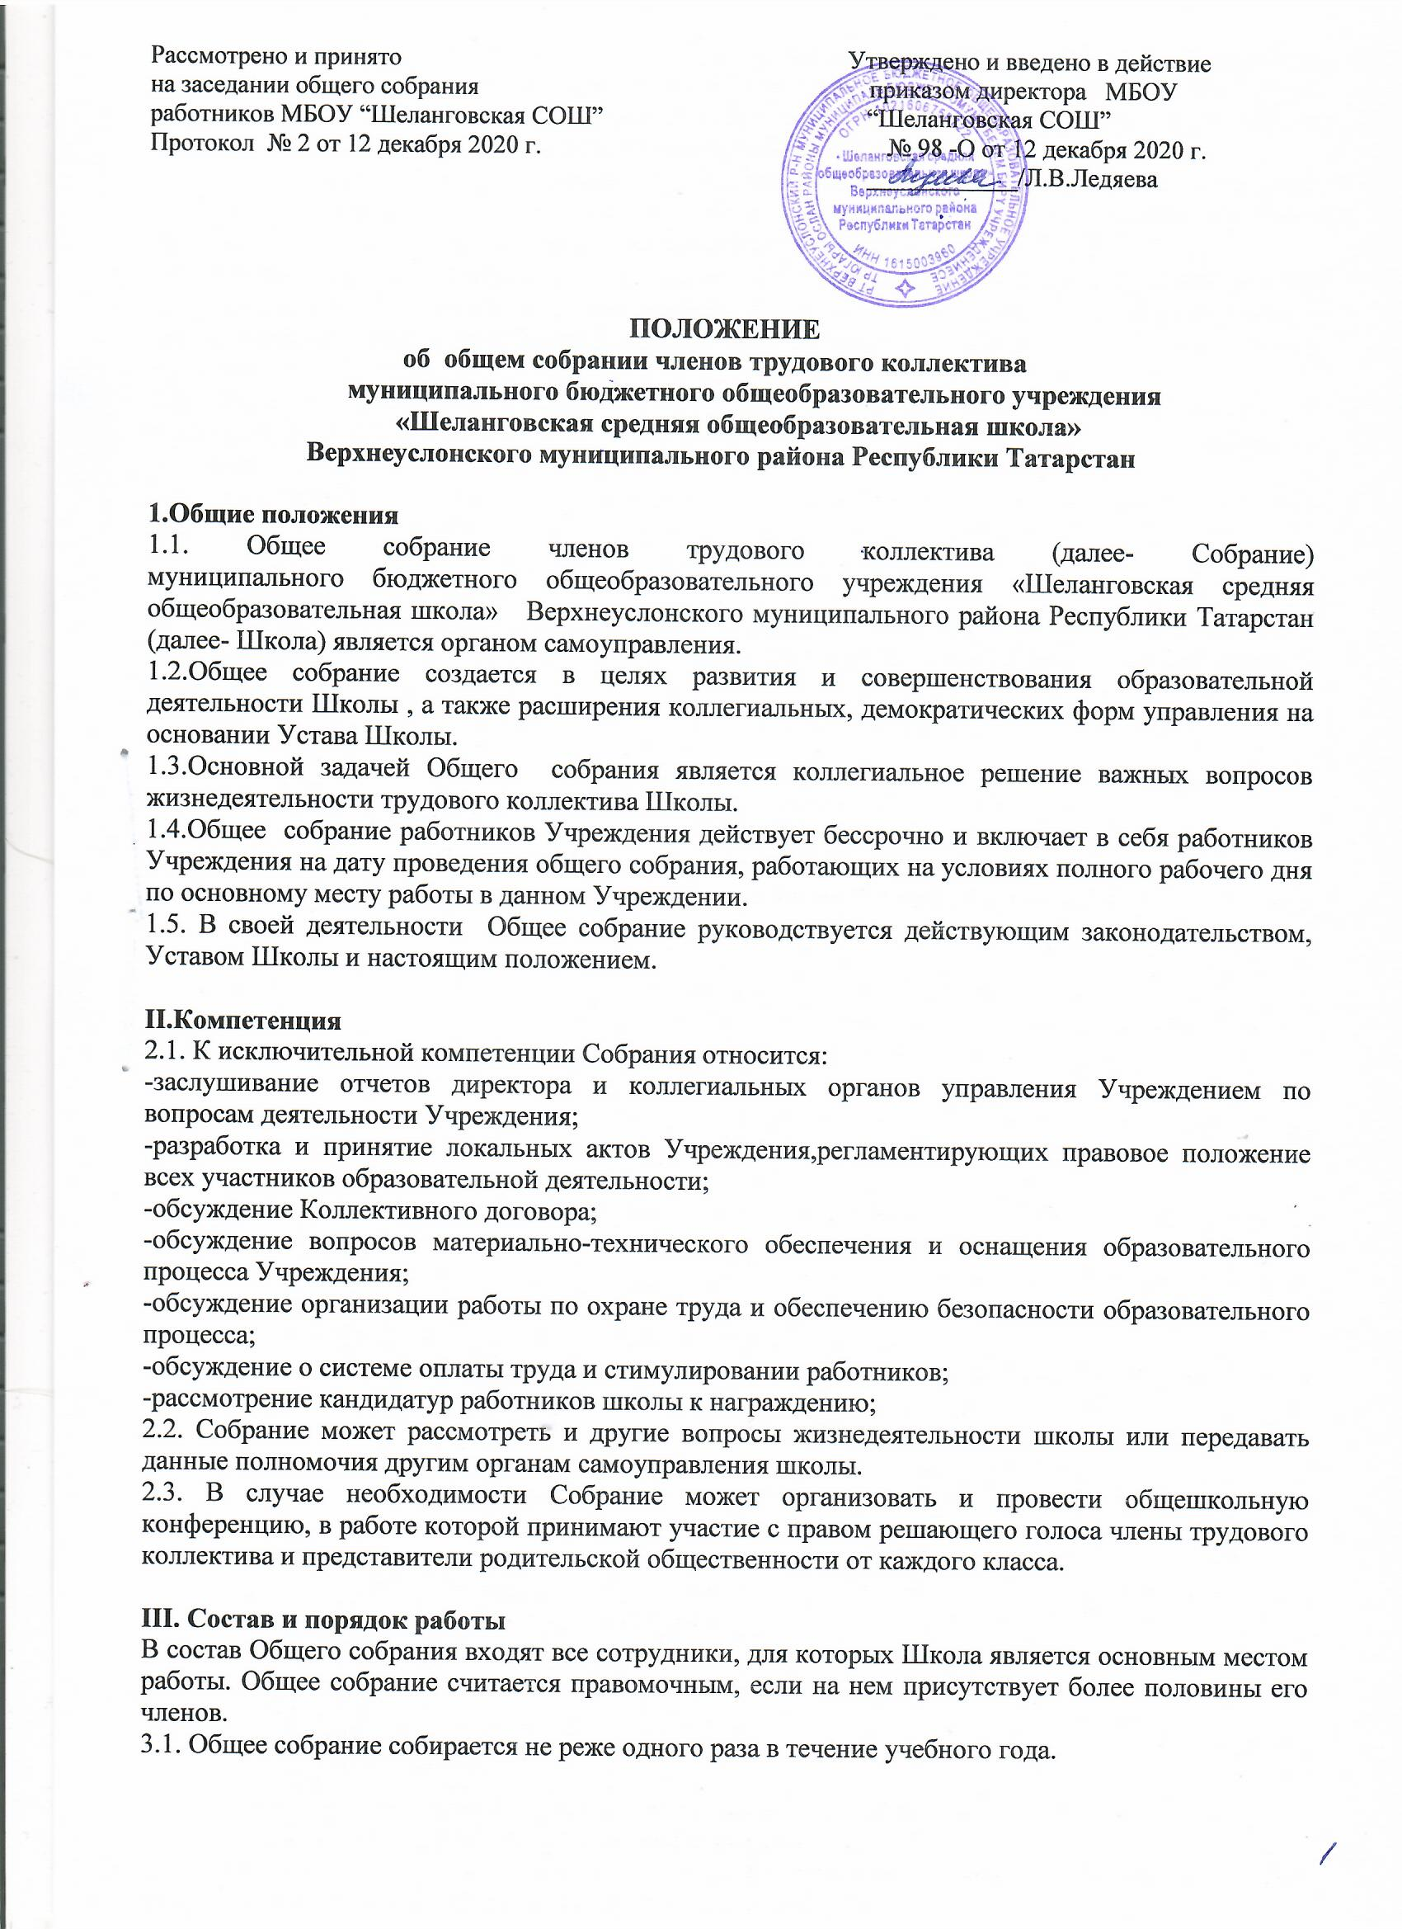
3.2. На заседании общего собрания избирается председатель и секретарь собрания. Решения на общем собрании работников принимаются простым большинством голосов от числа присутствующих членов общего собрания посредством открытого голосования. При равном количестве голосов решающим является голос председателя Собрании.
3.3. В ходе заседания общего собрания секретарь ведет протокол, в котором указывается повестка дня, ход обсуждения вопросов, порядок и итоги голосования, принятое решение. Протокол подписывается председателем, секретарем и хранится в Учреждении..
3.4. Каждый участник Собрания имеет право:
− потребовать обсуждения Собранием любого вопроса, касающегося деятельности школы, если его поддержит не менее 1/3 членов Собрания;
− при несогласии с решением Собрания высказывать свое мнение, которое должно быть занесено в протокол.
3.5. Решения Собрания, принятые в пределах его полномочий и в соответствии с законодательством, после утверждения его директором Школы являются обязательными для исполнения всеми участниками образовательного процесса.
3.6. Все решения Собрания своевременно доводятся до сведения всех участников образовательного процесса.

IV. Документация и отчетность
Заседания Собрания оформляются протоколом, в которых фиксируется ход обсуждения вопросов, предложения и замечания участников Собрания. Протоколы подписываются председателем и секретарем.
4.1. Документация Общего собрания постоянно хранится в делах Школы и передается по акту.

